2 сольфеджио от 08.12.
Ссылка на видеоурок: https://www.youtube.com/watch?v=RiyAhO5644s
На уроке мы познакомились с новой тональностью – ре минор. В ней один ключевой знак – си-бемоль. Ре минор – это параллельная тональность от Фа мажора.
Ре минор:
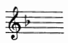
Параллельные тональности – это тональности, у которых одинаковые ключевые знаки и звуки, но разные тоники.

1) В нашем видеоуроке мы построили 3 вида ре минора (натуральный, гармонический и мелодический). Постройте их письменно вместе со мной, сфотографируйте и пришлите мне.

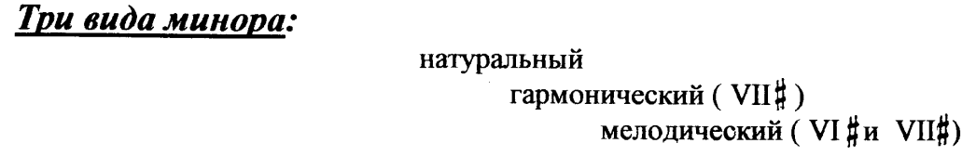
В гармоническом миноре повышается VII ступень (и в восходящем, и в нисходящем направлении).
В мелодическом – в восходящем направлении повышаются VI и VII ступени, в нисходящем – движение идёт как в натуральном миноре.

2) Сыграйте 3 вида ре минора вверх и вниз (как я показывала в видеоуроке). Запишите на видео и пришлите мне.

Оба задания присылаем одним письмом! Задания по сольфеджио принимаются по понедельник включительно!!!

Выполненные задания и все ваши вопросы присылайте мне по адресу vcherashnyaya-distant2020@yandex.ru. В письме не забудьте указать имя и фамилию.

